15. Наблюдение за деформациями сооружений

15.1. Виды деформаций.

Из-за природных условий, деятельности человека и т.д. здания и сооружения испытывают различные деформации – изменения их формы, или, конкретнее, изменение положения объекта относительно первоначального.

Смещение в вертикальной плоскости называется осадкой сооружения (быстрая осадка называется просадкой).

Осадка может быть вызвана давлением собственной массы, карстами и оползнями, изменением уровня грунтовых вод и т.д. Смещение в горизонтальной плоскости (сдвиг) вызывается боковым давлением грунта или воды и некоторыми другими причинами. Сооружения башенного типа могут испытывать кручение и изгиб, вызванные неравномерным нагревом или недостатками конструкции. Для изучения деформаций на зданиях фиксируют точки и определяют изменение их пространственного положения за определённый промежуток времени. Осадкой точки в определённый момент времени будет разность отметок, полученных в начальный момент времени и в текущий момент. Средняя осадка определяется как среднеарифметическое от суммы осадок всех фиксированных точек. Одновременно со средней осадкой указывают максимальную и минимальную. Крен или наклон определяют как разность осадок двух точек, расположенных в противоположных краях сооружения. Наклон в направлении продольной оси – завал, в поперечной – перекос. Горизонтальное смещение точек характеризуется разностью их координат x_{нач}, x_{кон}, y_{нач}, y_{кон}. Кручение относительно вертикальной оси определяется как изменение углового положения радиуса точки, проведённого из центра сечения.
Наблюдения за деформациями проводят через определённые промежутки времени; такие наблюдения называют систематическими. В случае появления нового фактора, приводящего к резкому изменению скорости деформаций, проводят срочные наблюдения. Выбор периода между систематическими измерениями, как правило, определяется техническим заданием.

15.2. Основные сведения о наблюдениях за осадками.

Существенная роль в наблюдениях за деформациями принадлежит геодезическим знакам. Знаки делятся на опорные, вспомогательные и деформационные; также они делятся на плановые и высотные. Опорные знаки служат исходной основой для определения смещения деформационных знаков. Вспомогательные знаки являются связующими в схеме измерений между опорными знаками и деформационными. Деформационные знаки закрепляются непосредственно на сооружении.

15.3. Глубинные репера и деформационные знаки.

Для плановых опорных знаков применяют трубчатые конструкции. Стальную трубу диаметром 100 – 300 мм заглубляют в грунт не менее чем на метр ниже верхней границе коренных пород; к верхней части трубы крепится знак. Вокруг основной трубы крепится защитная, пространство между ними заливается битумом снизу и теплоизоляционным материалом – в верхней части. Опорные высотные реперы также выполняются в виде трубчатых конструкций, но для учёта изменения длины из-за изменения температуры используют две трубы из разного материала (стальная и дюралюминиевая); такой репер называют биметаллическим. Две трубы крепятся к общему башмаку и бетонируются в твёрдых породах. На дюрале оборудуется базовая поверхность, на стали – кронштейн для отсчётного приспособления. Деформационные знаки в основном представляют собой визирные цели на конструкциях или кронштейнах; на полу это – металлические пластины с перекрестием. Опорные знаки размещают вне зоны деформаций, но как можно ближе к сооружению. Деформационные знаки устанавливают по периметру, не реже чем через 15 – 20 м.

15.4. Наблюдения за осадками зданий и сооружений.

Наблюдения за осадками выполняют способами геометрического и тригонометрического нивелирования, гидронивелирования, микронивелирования, стереофотограмметрическим способом. При геометрическом нивелировании можно определять на расстоянии 5 – 10 м превышения с погрешностью 0,05 – 0,1 мм, на расстоянии в несколько сотен метров – с погрешностью до 0,5 мм. В зависимости от требуемой точности применяются различные классы нивелирования. Отметки деформационных точек в цикле измерений определяют относительно опорного репера, за отметку которого, как правило, принимается произвольное число (например, 100,000 м). Нивелирование высокой точности производят из середины, при двух горизонтах прибора в прямом и обратном направлении. Длина плеч не должна превышать 25 м; соблюдаются различные предосторожности для исключения или уменьшения ошибок.
Тригонометрическое нивелирование используется при необходимости определять осадки точек на существенно различных высотах и в труднодоступных местах. Точность порядка 0,1 мм достигается при визировании лучами не длиннее 100 м высокоточными теодолитами, при этом расстояния до точек должны быть измерены с точностью 3 – 5 мм. Гидронивелирование позволяет производить автоматизированные измерения с точностью, не отличающейся от точности геометрического нивелирования. Простейшая система состоит из отрезков труб, уложенных на заделанных в стены стержнях. Тубы соединены шлангами. Над трубой закладываются марки с осадочными винтами для переносного измерителя. Установив измеритель, вращением микрометрического винта добиваются касания жидкости острием штока; по барабану микрометра берётся отсчёт.

15.5. Наблюдения за горизонтальными перемещениями. Способы определения горизонтальных перемещений.

Горизонтальные смещения сооружений измеряют линейно-угловыми, створными, стереофотограмметрическими и некоторыми другими способами. Линейно-угловые построения используют при необходимости наблюдать смещения по двум координатам. Для определения смещений недоступных точек используется угловая или линейная засечка, для протяжённых сооружений криволинейной формы – триангуляцию и полигонометрию. Для всех вдов измерений является характерным постоянство схемы измерений и необходимость получения разностей координат во времени. Створные наблюдения широко применяют при наблюдениях, когда необходимо знать смещения только по одной координате. Нестворность измеряют методами подвижной марки и параллактических (малых) углов. Створ, как правило, задают струной или оптическим лучом. В методе подвижной марки величина нестворности определяется непосредственно. Для этого подвижная марка в точках 1, 2, 3 вводится в створ, и величины нестворности b₁, b₂, b₃ считывается по отсчётному устройству марки (рис. 36).

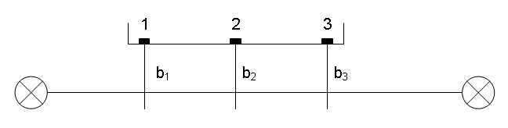
Рис. 36. Створный метод наблюдения за смещениями.

В методе параллактических углов нестворность определяется путём измерения малых углов α между линией створа и направлениями на точки (рис. 37). Величина нестворности q = Sα/ρ, где S – расстояние.

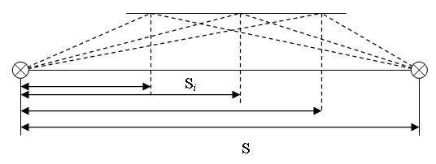
Рис. 37. Определение отклонения от створа с помощью параллактических углов.

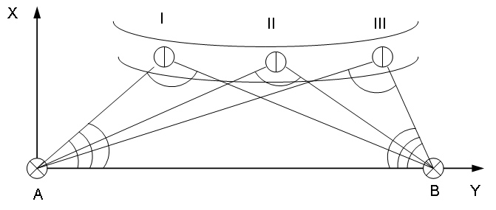
Рис. 38. Метод триангуляции и способ направлений.

В методе триангуляции опорные знаки закладываются в устойчивом грунте на значительных расстояниях от объёкта. На сооружении закрепляются наблюдательные столбы, координаты которых определяют по циклам (периодически). Для этого с высокой точностью определяют длину базиса AB и измеряют все углы во всех треугольниках (рис. 38). В результате обработки триангуляции получают координаты наблюдаемых пунктов. Смещения вычисляют как разности соответствующих координат между циклами.

15.6. Фотограмметрический метод.

Фотограмметрический метод используется для определения смещений большого количества деформационных марок. Он основан на сравнении снимков в начальный и текущий моменты времени. Наиболее прост метод определения смещений по снимкам, параллельным основной плоскости сооружения. Одиночные снимки позволяют определить величины смещений точек сооружений в плоскости, параллельной снимку, а стереопара позволяет вычислить смещения по всем трём осям. Расчёты погрешностей измерений и практика показывают, что относительные погрешности определения смещений по осям X и Y равны: m_{ΔX} / X ≈ 1/25000 – 1/4000, m_{ΔY} /Y ≈ 1/10000.

15.7. Определение кренов сооружений.

Крен – вид деформации, свойственный сооружениям башенного типа, возникающим под влиянием ветровых нагрузок, неравномерного нагрева и осадок. Характеристиками крена являются линейная e и угловая α величины. Для определения крена используют способы:
– вертикального проецирования. При использовании механического отвеса нить совмещают с осью сооружения в верхнем сечении; величину e находят линейкой, угол находят из соотношения α = arctg (Δy/Δx) (рис. 39а). При использовании прибора вертикального проецирования на оси над нижним сечением устанавливают прибор и в верхнем сечении по палетке определяют смещения в направлении осей X и Y (рис. 39б). Для этого нулевой диаметр прибора ориентируют по оси X, а в верхнем сечении с аналогичной ориентировкой закрепляют палетку, центр которой совмещён с центром верхнего сечения. Тогда среднее из отсчётов при положении 0º и 180º даёт Δx, а в положении 90º и 270º – Δy. В случае, если установить прибор внутри невозможно, то по направлению одной из осей откладывают отрезок длины a и над полученной точкой ставят прибор (рис. 39в). В верхнем сечении устанавливают рейку и берут по ней отсчёт b. Тогда Δy = (R_{H}+a) – (R_{В}+b).
– с помощью теодолита. Прибором, установленным на одной из осей, визируют верхнюю точку здания и проецируют её на уровень земли, где металлической линейкой измеряют отклонение проекции от угла; по найденным Δx и Δy определяют e и α.
– угловых засечек. Вокруг сооружения закладывается не менее трёх опорных пунктов (рис. 39г), методом триангуляции определяют их координаты. С каждого из пунктов угловыми засечками определяют координаты оси в верхнем и нижнем сечениях. При засечках для определения направления на ось берут отсчёты по правой и левой наружным граням и принимают за окончательный результат среднее арифметическое.

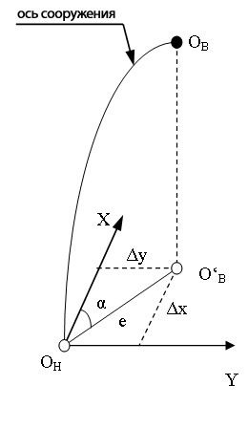
Рис. 39а. Определение кренов сооружений.

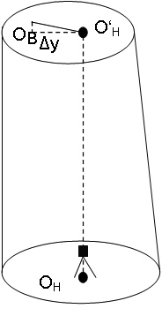
Рис. 39б. Определение крена сооружения прибором оптического проецирования внутри здания.

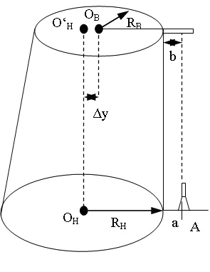
Рис. 39в. Определение крена сооружения прибором оптического проецирования снаружи здания.

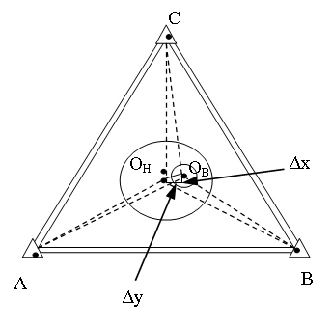
Рис. 39г. Способ угловых засечек.

